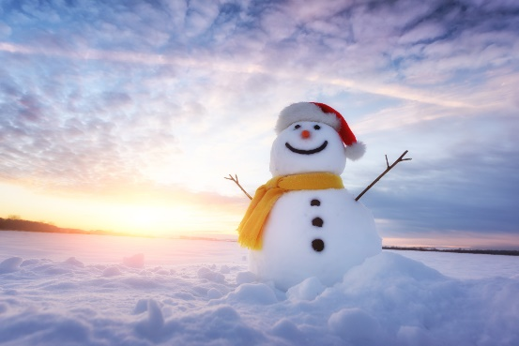
SREDA, 9. 12. 2020
LIKOVNA UMETNOST
Kiparstvo: OBLIKOVANJE SNEŽAKA IZ ODPADNIH MATERIALOV
- Likovna naloga
Izdelali bomo kip snežaka iz odpadne plastenke.
Za ustvarjalno razmišljanje učenci opisujejo, kakšne posebnosti lahko naredimo snežaku (različna pokrivala; v roki metlo, grablje, kuhalnico …; šal, ruto, predpasnik …)
Najprej bomo plastenko kaširali (oblepili) s časopisnim papirjem, ki smo ga namočili v lepilu iz moke. Lahko uporabimo tudi Mekol lepilo.
NEKAJ PIMEROV IZ SPLETA:
Za kaširanje potrebujemo
- lepilo mekol, tapetniško lepilo ali škrobno lepilo
- vodo
- časopisni papir ali drugi tanki papir (papirnate brisače malo debelejše)
- Lepilo mekol zmešamo z vodo v razmerju 1 : 3, en del lepila in tri dele vode.
- Tapetniško lepilo pa zmešaj po navodilih na embalaži.
- Škrobno lepilo pripravimo sami tako, da skuhamo eno merico moke in tri merice vode, dodamo par kapljic olja in ohladimo
Časopisni papir natrgamo na manjše kose. Z njim lahko oblepimo različne predmete, škatle od čevljev, različno odpadno embalažo, lahko pa tudi oblikujemo stvari samo iz papirja, oblepimo skledo, ki nam služi kot model (preko posode napni prozorno folijo, da na koncu lahko posodo odstraniš in ostane nepoškodovana).
Na predmete najprej nanesemo lepilo, potem pa gor polagamo papir in še enkrat premažemo z lepilom in pustimo da se posuši. Taki predmeti postanejo bolj trdi in trpežni.
Papir lahko na podlago polagamo tako, da bo površina ravna. lahko pa ga tudi zgubamo in damo površini različne reliefe, vendar mora biti papir v celoti prepojen z lepilom.
Na koncu izdelek lahko pobarvamo z akrilnimi barvami in polakiramo, da je še bolj trpežno.
Z lepilom lahko na podlago prilepimo tudi različne serviete in s tem naredimo motive. Pred nanosom serviete lahko pobarvamo podlago. Če bomo pobarvali z belo barvo podlago, bo prišla servieta in njeni vzorček najbolj do izraza.
Literatura in viri:
1. Mali ustvarjalci, Petra Korenjak Marčun [12]
2. Mali ustvarjalci 2, Petra Korenjak Marčun [36,42]
S pomočjo kaširanja pritrdimo tudi dodatke (klobuk iz jogurtovega lončka, oči iz zamaškov, paličico za metlo …).
Obloga iz časopisnega papirja se bo strdila, nastane nekakšna skorja. Nato naslednji dan ali dva snežaka pobarvate in ga opremite z drugimi podrobnostmi.
PROSIM, ČE MI POŠLJETE FOTOGRAFIJO NAREJENEGA IZDELKA. HVALA.
SLOVENŠČINA
Včeraj sem se zmotila pri zapisu strani. Se opravičujem. Kdor še ni naredil, naj reši danes.
DZ 1, str. 77
5. naloga
Učenci poimenujejo znak. Preberemo navodilo. Pogovorimo se o reševanju naloge.
Učenci rešijo nalogo. Preverimo pravilnost opravljenih nalog.

Te naloge se bomo lotili v prihodnje.

SPOZNAVANJE OKOLJA
RASTEM IN SE SPREMINJAM
- Razgovor ob fotografijah
Poiščite prosim otrokove fotografije in si jih skupaj pogledate. Razvrsti svoje fotografije v pravilen (kronološki) vrstni red. Učence pozovemo, naj si svoje fotografije dobro ogledajo in opišejo spremembe, ki jih opazijo na sebi.
- Na manjše listke napišite: DOJENČEK, MALČEK in ŠOLAR. Ogledamo si fotografije, kjer je vaš otrok še dojenček. Učenci ugotavljajo, kakšni so dojenčki, kaj je za njih značilno, kaj že znajo in česa ne, kakšno nego potrebujejo … Enak pogovor potem vodimo tudi ob fotografijah malčkov in šolarjev. Učenci naj povedo, kaj malček že zna, česar dojenčki ne znajo, in kaj znajo šolski otroci, česar kot malčki še niso znali.
- Učence vprašamo, ali se bodo v prihodnosti še spreminjali. Učenci naj opišejo, kakšne spremembe bodo doživeli in kako si predstavljajo sebe kot odraslega.
- Učence vprašamo, ali se razvijajo in rastejo tudi druga živa bitja. Spodbudimo jih, naj sami poiščejo in predstavijo kak primer.

DZ, str. 36
Učenci morajo sličice iz priloge nalepiti pod ustrezno fotografijo. Pri tem morajo paziti, da istovrstne predmete nalepijo v isto vrsto. Ker je naloga zahtevnejša, jo rešujemo postopno.
Učence vprašamo, čemu je namen predmet, ki je prikazan na rumeni podlagi. Učenci povedo, da spanju. Učencem nato naročimo, naj v prilogi poiščejo fotografijo, ki prikazuje, kje spi dojenček in fotografijo, ki prikazuje, kje spi šolar. Sličice nato poimenujemo: zibelka, posteljica, postelja.
Na enak način vodimo učence, da pridejo do pravilnih rešitev še za ostale predmete.

PROSIM, ČE MI POŠLJETE REŠENE NALOGE.

LEP POZDRAV.
UPAM, DA KMALU PRIDEMO NAZAJ.
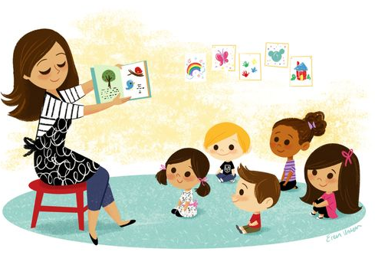
UČITELJICA MOJCA

